Comando **df**

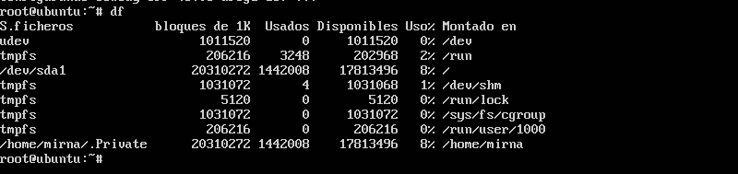

Comando **top**

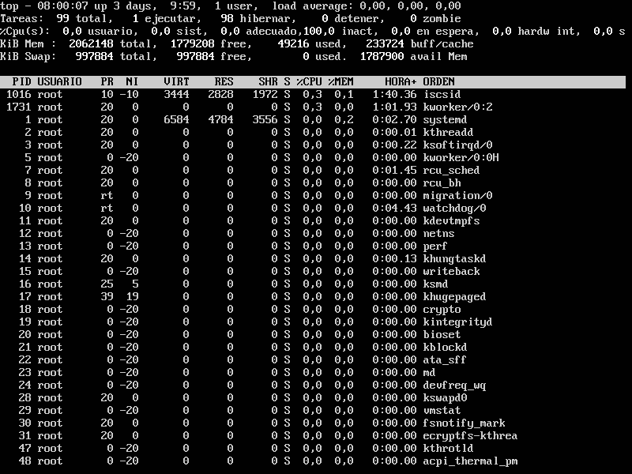

→ El comando df: Muestra el espacio usado y disponible en todos los sistemas del fichero montados.

Al usarlo en mi S.O en git bash también muestra el espacio usado y disponible del fichero montado en el momento.

→ El comando top: Monitoriza y administra los procesos y tareas, ayuda a averiguar el estado del servidor.

En mi S.O el comando top no funciona.